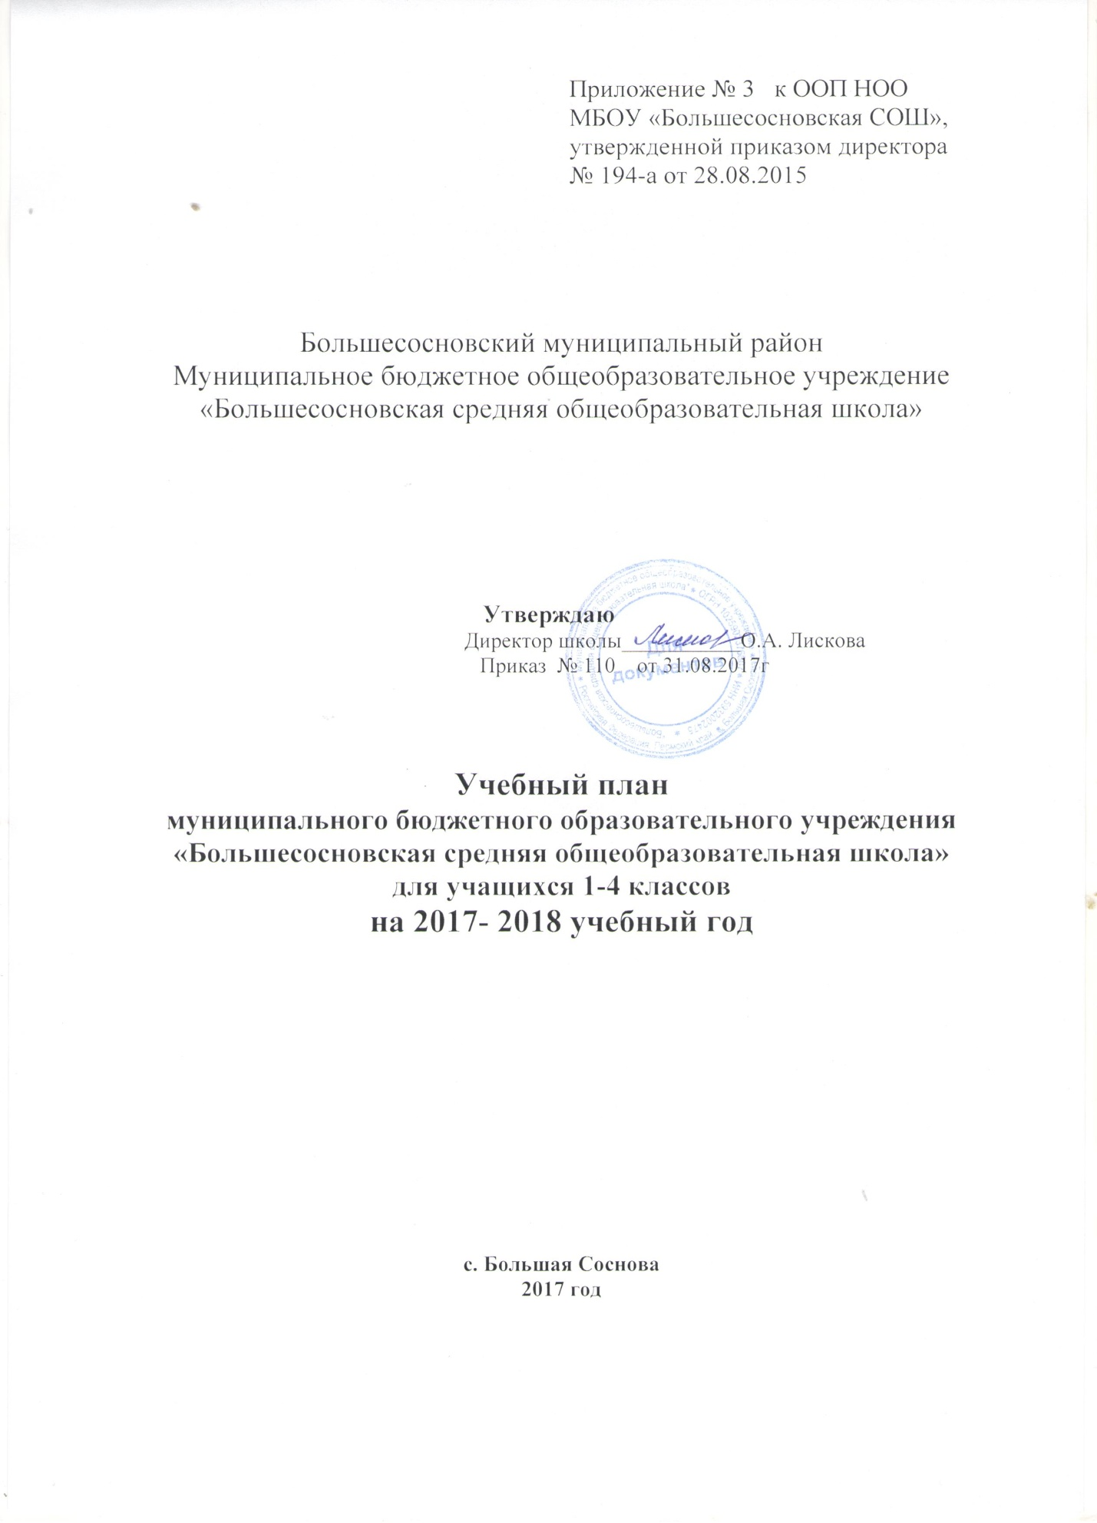

Пояснительная записка
к учебному плану МБОУ «Большесосновская средняя общеобразовательная школа» на 2017-2018 учебный год.
Учебный план МБОУ «Большесосновская средняя общеобразовательная школа» разработан на основании следующих нормативных правовых актов:
- Закон РФ «Об образовании в Российской федерации» № 273 – ФЗ от 29.12.2012г.;
- Приказа Министерства образования России № 1015 от 30.08.2013 «Об утверждении Порядка организации и осуществления образовательной деятельности по основным общеобразовательным программам начального общего образования, основного общего и среднего общего образования.
- Приказа Министерства образования и науки Российской Федерации № 373 от 06.10.2009г «Федеральный государственный образовательный стандарт начального общего образования»;
- Приказа Министерства образования и науки РФ № 1312 от 09.03.2004года « Об утверждении федерального базисного учебного плана и примерных учебных планов для образовательных учреждений Российской Федерации, реализующих программы общего образования»;
- Санитарно-зпидемиологических правил и нормативов «Гигиенические требования к условиям обучения в общеобразовательных учреждениях, СанПиН 2.4.22821-10;
- Устава муниципального бюджетного общеобразовательного учреждения «Большесосновская средняя общеобразовательная школа», утверждённого приказом управления образования администрации Большесосновского муниципального района от 02.11.2015г. № 258;
- ООП НОО МБОУ «Большесосновская СОШ»
- Годового календарного учебного графика МБОУ «Большесосновская СОШ» на 2017-2018 учебный год.

Учебный план составлен с целью дальнейшего совершенствования образовательного процесса, повышения качества обучения обучающихся, обеспечения вариативности образовательного процесса, а также учёта гигиенических требований, предъявляемых к условиям обучения и воспитания обучающихся и сохранения их здоровья, формирования развития личности, готовой к самоопределению.
Учебный план направлен на реализацию следующих задач:
- Обеспечение общего образования для каждого учащегося на уровне требований федерального государственного образовательного стандарта;
- Формирование универсальных учебных действий на уровне, достаточном для продолжения образования и самообразования;
- Развитие творческих способностей обучающихся;
- Создание условий для развития обучающихся в соответствии с их индивидуальными способностями и потребностями;
- Сохранение и укрепление физического, психического и социального здоровья обучающихся.
Предполагается:
- предоставление качественного образования;
- удовлетворение образовательных запросов учащихся и их родителей (законных представителей);
- создание условий каждому ученику для развития и самоопределения.

В 2017-2018 учебном году в школе на уровне начального общего образования создано 19 классов В МБОУ «БСОШ», один класс-комплект 1,4 в структурном подразделении «Малососновская начальная школа-сад», два класса – комплекта 1,2 и 3,4 в структурном подразделении «Юрковская начальная школа- детский сад».
Объём часов соответствует предельно допустимому уровню.
Учебный план ориентирован :
- в 1 классах на 33 учебные недели, 2-4 классах на 34 учебные недели;
- на пятидневную учебную неделю для учащихся 1-4 классов.
Максимально допустимая нагрузка при 5-ти дневной рабочей неделе – в 1 классах -21 час в неделю, во 2-4 классах – 23 часа.
Начало занятий в 08.30. продолжительность урока – 45 минут ( в 1 –м классе длительность урока в первом полугодии 35 минут, начиная со второго полугодия длительность урока 45 минут)
Промежуточная аттестация в 1-4 классах проводится по всем предметам учебного плана во втором полугодии учебного года в форме контрольных работ и в конце учебного года. В первом классе в конце учебного года проводится комплексная работа.
Учебный план начального общего образования ориентирован на четырёхлетний нормативный срок освоения образовательных программ начального общего образования.
Учебный план раскрывает:
а) номенклатуру образовательных областей и учебных предметов, которые изучаются в начальной школе, работающей по УМК:
- «Школа России» (1б, 1г, 1д, 2а, 2б, 2д, 3а, 3в, 3д, 4а, 4г); структурные подразделения;
- «Школа 21 века» (1в, 2г, 3г, 4в);
- «Перспектива» (1а, 2в, 3б, 4б);
б) общий объём допустимой нагрузки;
в) число часов на каждый учебный предмет в неделю и за год.
В 1-4 классах 1 час из части формируемой участниками образовательного процесса добавлен русский язык с целью выполнения программы рассчитанной на 5 часов в неделю.
Изучение иностранного языка начинается со 2 класса. Для изучения иностранного языка каждый класс делится на 2 группы. Английский язык изучают во 2а,2б,2в,2г,2д,3а,3б,3г,3д,4а,4б,4в классах. Немецкий язык изучают в 3в, 4г классах одна группа и вторая группа учащихся изучает английский язык.

Характеристика общих целей обучения по каждой предметной области и учебному предмету на уровне начального общего образования

Филология. Предметная область включает три учебных предмета: русский язык, литературное чтение и иностранный язык.
Изучение русского языка начинается в первом классе после периода обучения грамоте. Основная цель обучения русскому языку — формирование первоначальных представлений о системе языка, развитие коммуникативной деятельности, осознание важности языка как средства общения, стремление развивать культуру устной и письменной речи, речевое творчество.
Основная цель изучения литературного чтения — формирование читательской деятельности, интереса к самостоятельному чтению; осознание его важности для саморазвития. На этом этапе обучения осуществляется пропедевтика литературоведческих понятий, формируются универсальные учебные действия по поиску информации в текстах различного типа и ее использованию для решения учебных задач. Осуществляется становление и развитие умений анализировать фольклорный текст и текст художественного произведения, определять его тему, главную мысль и выразительные средства, используемые автором.
Изучение иностранного языка (английский язык, немецкий язык) призвано сформировать представление о многообразии языков, осознание необходимости изучать язык дружественных стран, понимание взаимодействия культур разных народов, стремление познавать их. В процессе изучения иностранного языка осуществляется развитие коммуникативной деятельности во взаимосвязи всех ее сторон: аудирования, диалогической и монологической речи, чтения и письма, решения творческих задач на страноведческом материале.
Математика и информатика. Предметная область реализуется предметом математика. Изучение этого учебного курса способствует формированию начальных представлений о математических взаимоотношениях объектов окружающего мира, выраженных числом, формой, временем, пространством и др. У младших школьников развивается логическое и символическое мышление, математическая речь, пространственное воображение; формируются интеллектуальные познавательные учебные действия, которые постепенно принимают характер универсальных (сопоставление, классификация, рассуждение, доказательство и др.).
Естествознание и обществознание. Окружающий мир. Предметная область реализуется с помощью учебного предмета окружающий мир. Его изучение способствует осознанию обучающимся целостности и многообразия мира, формированию у младших школьников системы нравственно ценных отношений к окружающей природе, общественным событиям, людям, культуре и истории родной страны. Осваиваются правила безопасного поведения с учетом изменяющейся среды обитания. В процессе изучения окружающего мира происходит становление разных видов деятельности, обеспечивающих как накопление и обогащение знаний (восприятие, игра, моделирование), их использование в практических и жизненных ситуациях (общественно-полезный труд; труд в условиях семьи), так и объединение, систематизация и классификация знаний в процессе поисковой, экспериментальной и исследовательской деятельности, посильной для младшего школьника. В качестве результата процесс обучения предполагает сформированность универсальных учебных действий разного вида (интеллектуальных, коммуникативных, рефлексивных, регулятивных).
Технология. Предметная область представлена учебным предметом технология. Основная цель его изучения — формирование опыта практической деятельности по преобразованию, моделированию, самостоятельному созданию объектов. Дети получают первоначальные навыки созидательного труда, развиваются универсальные учебные действия — планировать, контролировать и оценивать свою деятельность; формируется художественный и технологический вкус, навыки культуры труда и выполнения правил его безопасности. Существенным компонентом курса является введение информационно-коммуникационных технологий.
Искусство. Предметная область включает два предмета: музыка и изобразительное искусство. Изучение данных предметов способствует развитию художественно-образного восприятия мира, понимания его ценности для эмоционального, эстетического развития человека. В процессе их изучения развивается эстетическая культура обучающегося, способность средствами рисунка, лепки, танца, пения и др. понять собственное видение окружающего мира, творчески осмыслить его и передать в творческой продуктивной деятельности. Наряду с предметными универсальными действиями, необходимыми для осуществления изобразительной и музыкальной деятельности, в процессе изучения этих предметов формируются метапредметные универсальные действия, среди которых особое место занимают сравнение и анализ, классификация и оценка.
Физическая культура. Предметная область реализуется предметом физическая культура. Основная цель его изучения – укрепление здоровья, формирование осознанного отношения к здоровому образу жизни. Формируются первоначальные умения саморегуляции, планирования двигательного режима своей жизни, контроля и оценки здорового и безопасного образа жизни.
На предмет физическая культура в учебном плане отведено 2 часа и на предмет ритмика отведено 1 час. В структурных подразделениях на предмет физическая культура отведено 3 часа.
На уроках ритмики обучающиеся учатся чувствовать ритм и гармонично развивают тело. Уроки ритмики способствуют правильному физическому развитию и укреплению детского организма, развивают эстетический вкус, культуру поведения и общения, фантазию, память, кругозор.

Учебный план МБОУ «Большесосновская СОШ»
на 2017-2018 учебный год (недельный).

Предметные области | Учебные предметы | 1кл. | 2 кл. | 3 кл. | 4 кл. | Всего
Филология | Русский язык | 5 | 5 | 5 | 5 | 20
 | Литературное чтение | 4 | 4 | 4 | 3 | 15
 | Иностранный язык | - | 2 | 2 | 2 | 6
Математика и информатика | Математика | 4 | 4 | 4 | 4 | 16
Обществознание и естествознание | Окружающий мир | 2 | 2 | 2 | 2 | 8
Основы духовно-нравственной культуры народов России | Основы религиозных культур и светской этики (ОРКСЭ) | - | - | - | 1 | 1
Искусство | Музыка | 1 | 1 | 1 | 1 | 4
 | Изобразительное искусство | 1 | 1 | 1 | 1 | 4
Технология | Технология | 1 | 1 | 1 | 1 | 4
Физическая культура | Физическая культура | 2 | 2 | 2 | 2 | 8
 | Ритмика | 1 | 1 | 1 | 1 | 4
Итого: |  | 21 | 23 | 23 | 23 | 90
Максимально допустимая недельная нагрузка: |  | 21 | 23 | 23 | 23 | 90

Учебный план МБОУ «Большесосновская СОШ»
на 2017-2018 учебный год ( годовой).

Предметные области | Учебные предметы | 1кл. | 2 кл. | 3 кл. | 4 кл. | Всего:
Филология | Русский язык | 165 | 170 | 170 | 170 | 675
 | Литературное чтение | 132 | 136 | 136 | 102 | 506
 | Иностранный язык | - | 68 | 68 | 68 | 204
Математика и информатика | Математика | 132 | 136 | 136 | 136 | 540
Обществознание и естествознание | Окружающий мир | 66 | 68 | 68 | 68 | 270
Основы духовно-нравственной культуры народов России | Основы религиозных культур и светской этики (ОРКСЭ) | - | - | - | 34 | 34
Искусство | Музыка | 33 | 34 | 34 | 34 | 135
 | Изобразительное искусство | 33 | 34 | 34 | 34 | 135
Технология | Технология | 33 | 34 | 34 | 34 | 135
Физическая культура | Физическая культура | 68 | 68 | 68 | 68 | 272
Итого: |  | 693 | 782 | 782 | 782 | 3039
Максимально допустимая недельная нагрузка: |  | 693 | 782 | 782 | 782 | 3039

Учебный план
МБОУ «Большесосновская СОШ» структурное подразделение «Юрковская начальная школа- детский сад» (недельный)
на 2017-2018 учебный год

Предметные области | Учебные предметы | 1кл. | 2 кл. | 3 кл. | 4 кл. | Всего
Филология | Русский язык | 5 | 5 | 5 | 5 | 20
 | Литературное чтение | 4 | 4 | 4 | 3 | 15
 | Иностранный язык | - | 2 | 2 | 2 | 6
Математика и информатика | Математика | 4 | 4 | 4 | 4 | 16
Обществознание и естествознание | Окружающий мир | 2 | 2 | 2 | 2 | 8
Основы духовно-нравственной культуры народов России | Основы религиозных культур и светской этики (ОРКСЭ) | - | - | - | 1 | 1
Искусство | Музыка | 1 | 1 | 1 | 1 | 4
 | Изобразительное искусство | 1 | 1 | 1 | 1 | 4
Технология | Технология | 1 | 1 | 1 | 1 | 4
Физическая культура | Физическая культура | 3 | 3 | 3 | 3 | 12
Итого |  | 21 | 23 | 23 | 23 | 90

Учебный план
МБОУ «Большесосновская СОШ» структурное подразделение «Юрковская начальная школа- детский сад» (годовой)
на 2017-2018 учебный год

Предметные области | Учебные предметы | 1кл. | 2 кл. | 3 кл. | 4 кл. | Всего:
Филология | Русский язык | 165 | 170 | 170 | 170 | 675
 | Литературное чтение | 132 | 136 | 136 | 102 | 506
 | Иностранный язык | - | 68 | 68 | 68 | 204
Математика и информатика | Математика | 132 | 136 | 136 | 136 | 540
Обществознание и естествознание | Окружающий мир | 66 | 68 | 68 | 68 | 270
Основы духовно-нравственной культуры народов России | Основы религиозных культур и светской этики (ОРКСЭ) | - | - | - | 34 | 34
Искусство | Музыка | 33 | 34 | 34 | 34 | 135
 | Изобразительное искусство | 33 | 34 | 34 | 34 | 135
Технология | Технология | 33 | 34 | 34 | 34 | 135
Физическая культура | Физическая культура | 99 | 102 | 102 | 102 | 405
Итого |  | 693 | 782 | 782 | 782 | 3039

Учебный план
МБОУ «Большесосновская СОШ» структурное подразделение «Малососновская начальная школа- детский сад» (недельный)
на 2017-2018 учебный год

Предметные области | Учебные предметы | 1 кл. | 4 кл. | Всего:
Филология | Русский язык | 5 | 5 | 10
 | Литературное чтение | 4 | 3 | 7
 | Иностранный язык | - | 2 | 2
Математика и информатика | Математика | 4 | 4 | 8
Обществознание и естествознание | Окружающий мир | 2 | 2 | 4
Основы духовно-нравственной культуры народов России | Основы религиозных культур и светской этики (ОРКСЭ) | - | 1 | 1
Искусство | Музыка | 1 | 1 | 2
 | Изобразительное искусство | 1 | 1 | 2
Технология | Технология | 1 | 1 | 2
Физическая культура | Физическая культура | 3 | 3 | 6
Итого |  | 21 | 23 | 44

Учебный план
МБОУ «Большесосновская СОШ» структурное подразделение «Малососновская начальная школа- детский сад» (годовой)
на 2017-2018 учебный год

Предметные области | Учебные предметы | 1кл. |  | 4 кл. |  | Всего:
Филология | Русский язык | 165 |  | 170 |  | 335
 | Литературное чтение | 132 |  | 102 |  | 236
 | Иностранный язык | 66 |  | 68 |  | 134
Математика и информатика | Математика | 132 |  | 136 |  | 268
Обществознание и естествознание | Окружающий мир | 66 |  | 68 |  | 134
Основы духовно-нравственной культуры народов России | Основы религиозных культур и светской этики (ОРКСЭ) | - |  | 34 |  | 34
Искусство | Музыка | 33 |  | 34 |  | 67
 | Изобразительное искусство | 33 |  | 34 |  | 67
Технология | Технология | 33 |  | 34 |  | 67
Физическая культура | Физическая культура | 99 |  | 102 |  | 201
Итого |  | 693 | 782 |  | 1475

Введение данного учебного плана предполагает:
- освоение федеральных государственных образовательных стандартов;
- удовлетворение образовательных потребностей обучающихся и их родителей (законных
представителей);
- формирование общих учебных умений и навыков, способов действия; универсальных
учебных действий;
- создание каждому ученику условий для самоопределения и развития;
- обеспечение преемственности уровней общего образования и учебных предметов;

Для реализации учебного плана имеется необходимое кадровое, методическое и материально-техническое обеспечение.

